«Мой путь в науку»
Программирование – это врожденная болезнь.
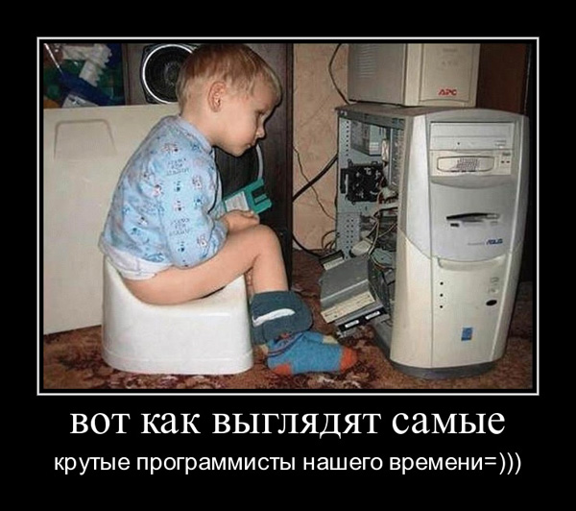
Выполнил:
Гребенщиков Глеб Романович
Обучающий в проектной группе VR/AR-квантума ДТ Кванториума города Курска
Наставник:
Шиляков Игорь Александрович
Если в 18 лет вы не знаете даже бейсик,
то шанс заболеть чрезвычайно мал!
Увлекаться точными науками я начала с самого раннего детства. Ещё с детского садика я любил математику и информационно-коммуникационные технологии. Я любил экспериментировать с компьютерными программами. Для меня большое удовольствие видеть, что кто- то использует то, что сделал я сам.
В детстве у меня было много игрушек технической направленности. Вместо различных машинок и пистолетов мне нравилось разбирать и собирать различные конструкторы и, как это не странно выглядит, всякую старую сломанную аппаратуру (магнитофоны, приемники и т.д.). Позже мне подарили две машины на радиоуправлении и радиоуправляемый танк. Я был в таком восторге и с большим удовольствием игрался с ними. Параллельно родители купили мне конструкторы «Знаток 180 схем» и «Знаток: Альтернативные источники энергии». Я собрал все возможные схемы и даже придумывал свои. Более того, я создавал уникальные электрические системы, объединяя элементы из двух наборов. Данное увлечение технологическими схемами определило и окончательно укрепило во мне желание того, чем я хочу заниматься в будущем.
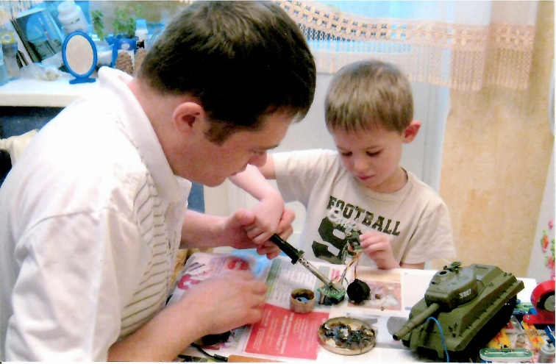
Первое знакомство с компьютерами произошло в медицинском корпусе детской больнице на Кольцова -моё внимание привлекли сетевые коммутаторы. Я мечтал сам переставить эти провода и понять, как это всё работает (летом 2022 года мечта исполнилась на производственной практике в IT отделе ОАО «Курскрезинотехника»), а в детском садике я увидел настоящий ноутбук и проектор.
В начале двухтысячных годов мой папа работал в Научно-техническом центре и в одной из командировок, как почётному гостю, ему подарили настоящий компьютер в полной комплектации - мышка, клавиатура, системный блок, монитор. Лишь только я познакомился с компьютером, то сразу понял, что это мой жизненный выбор. По нынешним меркам этот компьютер очень слабый, одноядерный процессор, монитор с лучевой трубкой… но тогда это было счастье. Позже мы провели интернет.
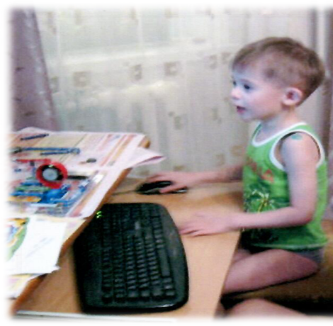
Моей первой осознанной работой за компьютером была переустановка Windows с настройкой драйверов и программ. Тогда на свет вышла Windows 8.1, для которой мне подарили лицензионный диск. Я обновил Windows 7 до Windows 8.1 и был одним из первых в школе, кто ей пользовался. Когда я поступил в первый класс, я освоил программу Microsoft PowerPoint. Тогда проходил конкурс проектов на историческую или биологическую тему, и я выступал с проектом «Жилище наших предков». Начиная со второго класса я занимался робототехникой. Мне нравилось конструировать мобильных роботов, проектировать и испытывать системы управления мобильным роботом. Позже я поступил в IT-квантум Кванториума города Курска, где осознанно занялся программированием.
Переломным моментом стал спор с другом: «А слабо ли мне создать свой сервер для компьютерной игры Minecraft». Спор я тогда выиграл и получил признание среди одноклассников как компьютерного знатока. Мы приняли решение продолжить развитие проекта и собрали команду. Тогда активно форсировались две темы: «Метро в Воронеже» и «Всемирная слежка: апогей и блокировка Telegram». Мы решили реализовать на нашем сервере сразу два проекта. Так и родилась наша компания, которую мы назвали «МетроКрафт». Я принял участие в разработке мода для игры и реализовал его в виде проекта воронежского метрополитена. За три месяца мы накидали схему линий и станций воронежского метро, а уже через год был готов виртуальный макет Воронежа с системой скоростного транспорта, начата разработка в программе Java программного обеспечения. Однако время бежит, мы немного повзрослели и наши интересы поменялись, проект «МетроКрафт» был заморожен. За время работы над проектом я освоил такие протоколы и технологии как: Java, PHP, MySQL, SSH, FTP, Telnet, SSL/TLS, OpenVPN, SoftEther VPN, L2TP/IPsec, познакомился с веб-разработкой, узнал о ядре GNU\Linux и дистрибутивах на его основе, сам использовал Ubuntu, разработал две компьютерных игры на движке Unity, а также на максимальном уровне освоил технологию 360°.
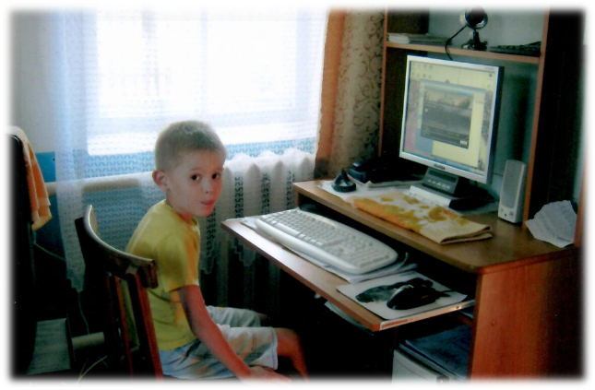
Со временем мой опыт и знания только росли, я сам для себя вступил в ряд сообществ, где собираются и обсуждают новинки программного обеспечения, основы программирования, различные прошивки, новые технологии и т.д.
В настоящий момент я занимаюсь в «Проектном модуле 5.0» VR/AR-квантума Кванториума-46 г. Курска и Курском Государственном политехническом колледже, где осваиваю язык программирования C# и .NETFramework. За время своего обучения в ОБУДО «ОЦРТДиЮ», Детском Технопарке «Кванториум» и КГПК я успел поучаствовать в межрегиональных и всероссийских мероприятиях в сфере компьютерных технологий. Занял Первое место в чемпионате «Молодые профессионалы» (WorldSkills Juniors) и был финалистом Национальной Технологической Олимпиады. Мои знания были высоко оценены во Всероссийском обществе изобретателей и рационализаторов, и я был приглашен на «IX Всероссийскую конференцию Юные техники и изобретатели», проходившую в Колонном зале Государственной думы Российской Федерации в сентябре 2022 года.
Сегодня на базе VR/AR-квантума мы стали сотрудничать с образовательными, культурно-просветительскими и промышленными партнёрами, такими как «Курский государственный музей археологии», «КурскАтомЭнергоСбыт», «Музей юные защитники родины», «Школа №50 им. Ю. А. Гагарина», «Школа с углубленным изучением отдельных предметов №3» и меня все чаще и чаще приглашают участвовать в различных мероприятиях связанный с разработками программного обеспечения.
Кроме того, этим летом я официально был устроен на практику в УИТ одного из крупнейших предприятий г. Курска – ОАО «Курскрезинотехника».
Одним из наиболее известных проектов, разработанных мною при поддержке наставников, считается «Информационная система для автоматизации бизнес процессов сбора и переработки опасных отходов». Идея проекта была изложена в конкурсном задании финала национального чемпионата «Профессионалы» по компетенции «Программные решения для бизнеса (Юниоры)». Хоть я и занял всего лишь 5 место, проект не был заброшен. В декабре 2023 года стало известно, что данный проект занял первое место в конкурсе «Траектория технической мысли», проводимым Фондом «Сколково» при поддержке МГТУ «Станкинн». По итогам всероссийского отбора я был приглашён на международный этап конкурса «Мы интеллектуалы XXI века», который проходил в коттеджном посёлке «Royal Beach», Иссыкульской области, Кыргызской республики. В международном конкурсе я занял почётное первое место, набрав 100 из 100 баллов.
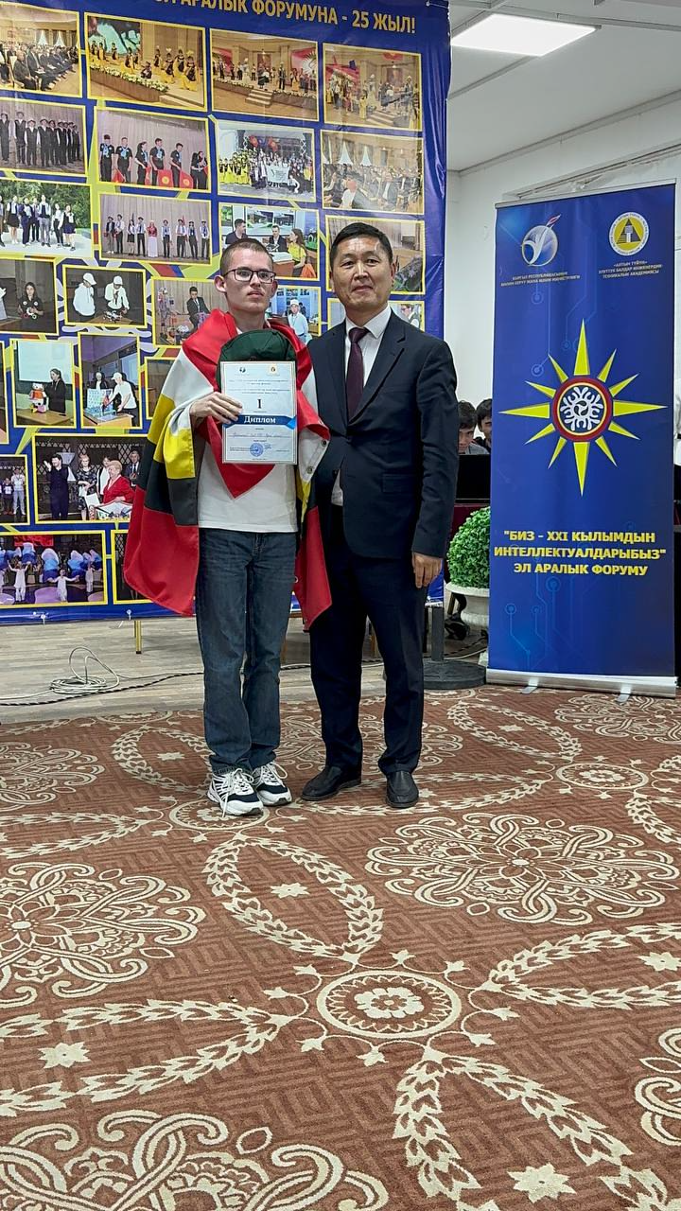

Перспективными направлениями для себя я выбрал Backend-разработку и DevOps Engineering. Также я могу заниматься AR-разработкой, VR-разработкой и Gamedev. Являюсь активным участником в чате юных техников «Операционные системы» Алексея Лещенко, принимаю непосредственное участие в обсуждениях на различных технических форумах, таких как 4pda, Habr Q&A, Stack Overflow, Cyberforum и других.
Таким образом, знакомство с компьютером в детстве сыграло ключевую роль в моей жизни. Своё дальнейшее саморазвитие, получение высшего образования и освоение технологий будущего я не мыслю без компьютера.
Меня с головой поглощает информация об искусственном интеллекте, я мечтаю попасть в команду ведущих программистов т.к. считаю, что за ними будущее, в современном мире они - создатели. Понимание того, что у тебя есть возможность из пустого текстового файла создать рабочую программу просто завораживает. Программирование – это лучший в мире конструктор, который позволяет создавать абсолютно всё. Вы только вдумайтесь…как приятно что- то спроектировать, создать и при этом не платить за строительные материалы…нам нужен только компьютер.
Я ежедневно делаю новые шаги к своей цели, к тому, чем хочу заниматься, чему планирую посвятить свою жизнь. Считаю, что сделал правильный выбор. Я хочу достичь очень многого – сейчас самое время.

